«Здесь важно всё»: работники Департамента ГОЧСиПБ рассказали о значимости охраны труда

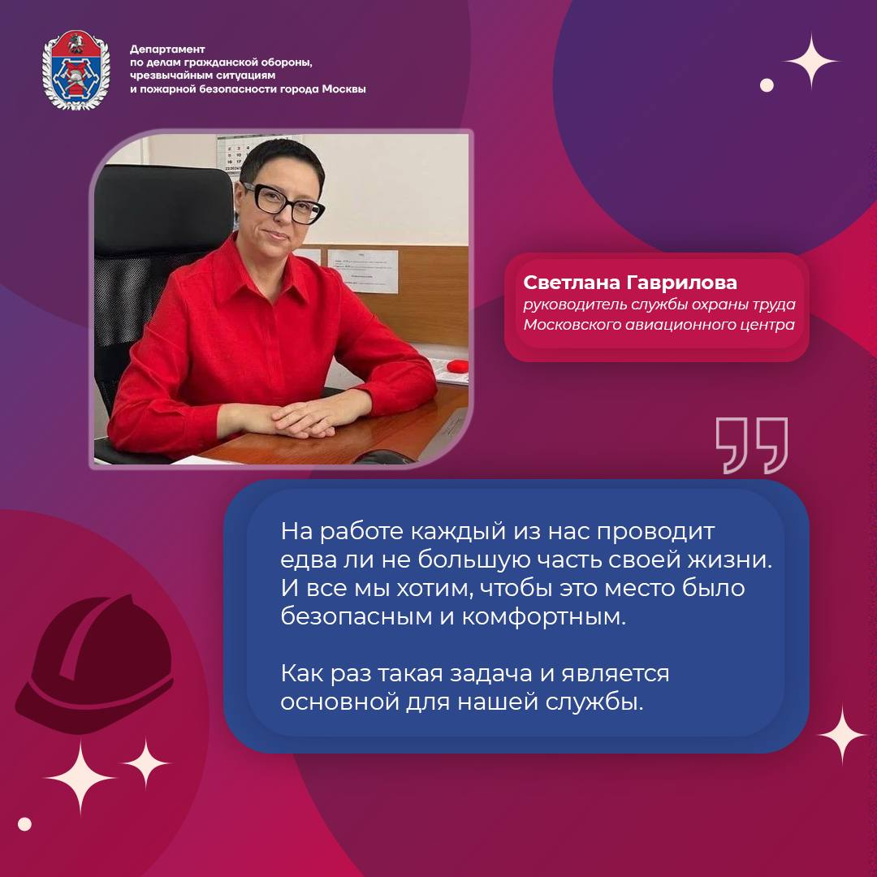

Работники Департамента ГОЧСиПБ обеспечивают не только безопасность столицы, но и создают безопасные и комфортные условия труда на рабочих местах.

- Роль охраны труда высока в каждой организации, например, в Московском авиационном центре создана система управления охраны труда с оценкой профессиональных рисков, внедрены новые методы проведения инструктажей. Сотрудники авиацентра регулярно проходят медицинские осмотры, переподготовку и соответствующие обучение.

- Руководитель службы охраны труда Пожарно-спасательного центра Дмитрий Белов не понаслышке знает, насколько важно соблюдать все правила и что мелочей в этом направлении нет. Он отметил, что правилами охраны труда регулируется всё: работа в непогоду, на месте ДТП, на высоте, и много где ещё.

«В зимний период надо внимательно относиться к гололёду, иначе можно поскользнуться и получить травму.При ликвидации последствий ДТП пожарные и спасатели должны всегда помнить, как правильно обращаться с аварийно-спасательным инструментом, чтобы не навредить себе и пострадавшим. На высоте главное в обращении с верёвкой – это правильно закрепить её за конструкцию», – говорит Дмитрий.

- Сотрудник отдела охраны труда Спецпредприятия Москвы Михаил Абрицев считает, что необходимо всегда быть в курсе событий: следить за изменениями в законодательстве, учитывать мнение сотрудников и быстро реагировать на все возникшие ситуации.

Учитывая направление Михаила, он дал совет: «Любите то, что вы делаете. Относитесь к работе ответственно и соблюдайте технику безопасности».

Берегите себя и своих коллег, соблюдая правила охраны труда. Желаем всем безопасных условий и здоровой рабочей среды. С праздником – Всемирным днём охраны труда!

Подробнее о том, как наши специалисты заботятся о безопасности сотрудников в нашем материале по ссылке: https://www.mos.ru/news/item/138201073/